MEDIENMITTEILUNG

Modernste Möbelfertigungsanlage der Schweiz geht in Betrieb

Mit der Inbetriebnahme einer der modernsten Möbelfertigungsanlagen weltweit beweist Veriset, dass es dank Automation und intelligenter Prozesse möglich ist, auch im Hochpreisland Schweiz kosteneffizient zu produzieren. An Ostern ging die erste von vier weiteren Anlagen der neuesten Generation in Betrieb. Automatische Bekantung, Fräsungen und Qualitätsüberprüfung gehören zu den Highlights der 70 Meter langen Anlage und sind ein Novum in der Schweizer Möbelbranche. Der Familienbetrieb ist stolz, den ausländischen Mitbewerbern damit in Sachen Digitalisierung eine weitere Nasenlänge voraus zu sein und so nicht nur die Arbeitsplätze langfristig zu sichern sondern auch die Kapazität ausbauen zu können.

Root (LU), 26.04.2021 – “Ich bin überzeugt: Die Digitalisierung erleichtert unsere Arbeit und macht sie sicherer», so Ueli Jost, Inhaber und CEO der Veriset AG. Mit dieser Aussage macht der 64-jährige klar, dass die Zukunft des Produktionsstandorts Schweiz für ihn in der Digitalisierung liegt. Die führende Schweizer Küchenherstellerin, die bereits 2019 mit dem Digital Economy Award ausgezeichnet wurde, setzt klar auf die Vorteile der Automation und bezieht auch die Bedürfnisse des Menschen mit ein. «Nur, wenn die Automation unseren Mitarbeitenden dient und sie davon überzeugt sind, ist sie von Nutzen, sonst machen wir den potenziellen Effizienzgewinn von vornherein zunichte», ist der CEO überzeugt. Folgerichtig werden alle Betroffenen frühzeitig in die Projekte einbezogen. Denn deren Jobs in der Produktion wandeln sich vom «Machen» hin zum «Überwachen und Steuern» von Anlagen und Maschinen. Schreinerwissen stehe in der industriellen Fertigung nicht mehr im Vordergrund, vielmehr ginge es darum, die komplexen und hochempfindlichen Anlagen richtig bedienen zu können und Störungen möglichst zu vermeiden oder schnell zu beheben.

Vorteile für Schweizer Kundinnen und Kunden
Die Vorteile für Schweizer Küchenkäuferinnen und –käufer sind vorderhand kaum spürbar. Denn eine qualitativ hochwertige, pünktlich und vollständig gelieferte Küche zu einem attraktiven Preis ist und bleibt natürlich oberstes Gebot in der Produktion. Zwar fallen viele Zwischenschritte in der Herstellung weg, weil die neue Anlage mehrere Funktionen vereint. Erst in drei bis vier Jahren, wenn die weiteren Fertigungsanlagen in Betrieb genommen sind und das neue Produktionskonzept umgesetzt ist, wird die Kundschaft von einem noch flexibleren Sortiment profitieren und deren Bedürfnisse noch individueller abgedeckt werden können. Details zu diesen Plänen wird Veriset noch in diesem Jahr bekannt geben.

Highlights der neuen Anlage
Im Vergleich zu heute üblichen Produktionsmethoden in der Möbelbranche vereint die neue Anlage mehrere Funktionen, die sonst über mehrere Stationen erledigt werden. So wird die zugeschnittene Spanplatte an allen vier Schmalseiten mit einer Laser- oder PU-Kante verschlossen, eine Nut für die Griffleiste oder ein Falz für den Schubladenboden gefräst. Küchenmonteure freuen sich dank der ein oder anderen Produktverbesserung über die einfachere Küchenmontage. Ausserdem verspricht die neue Anlage der Kundschaft eine gleichbleibend hohe Qualität ohne Kompromisse. Spezielle Hochleistungskameras scannen die Kanten und sortieren eine «schlechte» Verarbeitung automatisch aus. Eine mühsame und monotone Tätigkeit, die vorher eine Person mittels Sichtkontrolle erledigte. Ihre Arbeitskraft kann nun für produktivere Tätigkeiten eingesetzt werden. Bis es aber zu 100 Prozent soweit ist, setzt Veriset weiterhin überwiegend auf das Qualitätsbewusstsein ihrer rund 200 Mitarbeitenden in der Produktion.

Ihre Ansprechpartnerin
Veriset AG, Oberfeld 8, 6037 Root
Diana Dudas | Medienstelle
E-Mail diana.dudas@veriset.ch
Telefon 041 455 46 10
Mobil 079 451 00 90

Zur Veriset AG
Veriset ist die grösste Schweizer Küchenherstellerin. An ihrem Hauptsitz und Produktionsstandort in Root (LU) entstehen jährlich 20‘000 Küchen, Schränke, Garderoben und Hauswirtschaftsraummöbel für den privaten Haushalt. Das Familienunternehmen beschäftigt 300 Mitarbeitende, ist inhabergeführt und die Produkte an acht eigenen Standorten in der ganzen Schweiz sowie bei über 100 Fachhandelspartnern erhältlich. Veriset erzielte 2020 einen Umsatz von 100 Mio. Franken und positioniert sich im mittleren Segment. Sie legt grossen Wert auf eine grosse Auswahl an Frontfarben, Materialien, Möbeltypen, Beschlägen und Einbauteilen, welche stets auf dem neuesten Stand der Technik sind und mit modernsten Produktionsmethoden nach Industrie 4.0 hergestellt werden. 2019 feierte Veriset ihr 20-jähriges Bestehen.

MEDIENBILDER
Beilage zur Medienmitteilung vom 26.04.2021
Modernste Möbelfertigungsanlage der Schweiz geht in Betrieb

Bilder in hoher Auflösung online: https://www.veriset.ch/de/event-galerie/ima-iii-iv-in-betrieb

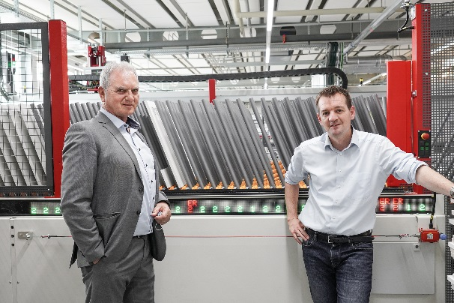
Legende: CEO und Inhaber Ueli Jost (links) zusammen mit Christian Kramis, Leiter Produktion und Logistik vor dem Ende der 70 Meter langen Anlagen. Die Korpusteile werden vollautomatisch bekantet, bei Bedarf gefräst und die Kantenqualität mittels hochmoderner Spezialkameras geprüft.

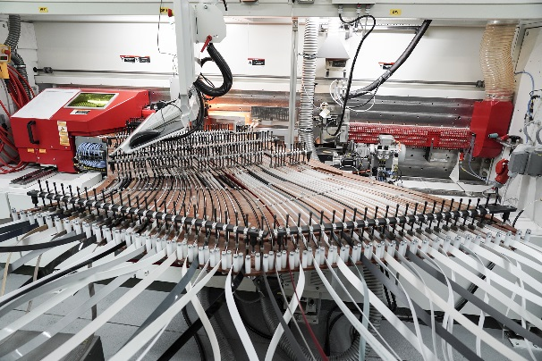
Legende: Für jedes Dekor ist ein individuelles Kantenband vorhanden. Dieses klebt die Anlage mittels Laser oder PU-Leim präzis an der Schmalseite der Spanplatte an. Deren Verarbeitung ist eines der wichtigsten Qualitätsmerkmale einer Veriset-Küche.

